Homepage-Paket
Die CLEVER Sondermodelle von ŠKODA.

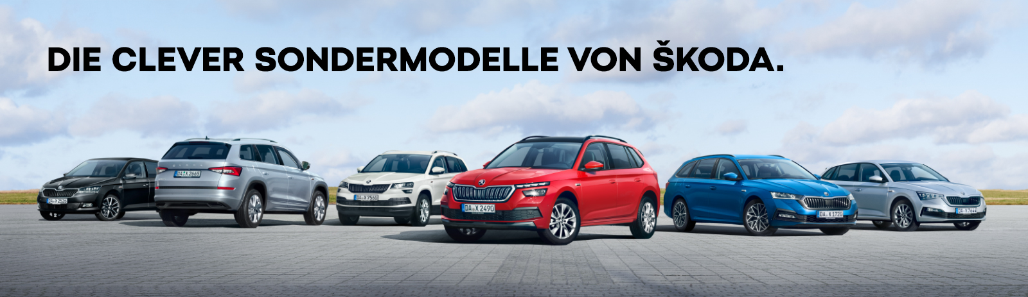
Abbildung zeigt Sonderausstattung gegen Mehrpreis.

Für jeden das passende CLEVER:
Die CLEVER Sondermodelle von ŠKODA.

Copy
Lust auf eine CLEVERbesserung? Dann haben wir jetzt sechs neue CLEVER Sondermodelle für Sie zur Auswahl. Ob KAMIQ, KAROQ, KODIAQ, OCTAVIA oder auch FABIA und SCALA: Freuen Sie sich auf umfangreiche Ausstattungen, viele moderne Assistenzsysteme, eine kostenlose Anschlussgarantie (Garantiezeitraum fünf Jahre²) und clevere Preisvorteile von zum Beispiel 4.960,– €¹!

Lassen Sie sich einfach telefonisch oder per Mail von uns beraten. Wir haben für jeden das passende CLEVER und machen Ihnen ein individuelles Angebot.

Erleben Sie den KODIAQ CLEVER – mit einem Preisvorteil von bis zu 4.960,– €¹:

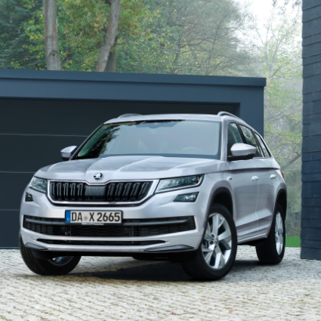
Seine cleveren Highlights:

- Elektrische Heckklappenbedienung inkl. Komfortöffnung
- LED-Hauptscheinwerfer
- Zwei-Zonen Klimaanlage Climatronic
- Navigationssystem Amundsen
- Adaptiver Abstandsassistent ACC
- Spurhalte-, Spurwechsel- und Ausparkassistent

Wie wäre es mit dem FABIA CLEVER BEST OF – mit einem Preisvorteil von bis zu 5.000,– €⁵?

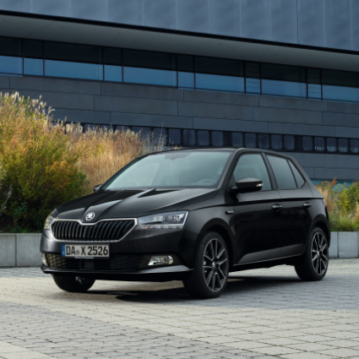
Seine cleveren Highlights:

- Fahrlichtassistent und automatische Innenspiegelabblendung
- LED-Hauptscheinwerfer mit integriertem Abbiegelicht
- Klimaanlage Climatronic
- Parksensoren vorn und hinten
- Elektrisch beheizbare Vordersitze
- Navigationssystem Amundsen
- 16"-Leichtmetallfelgen

Entdecken Sie den SCALA CLEVER – mit einem Preivorteil von bis zu 2.434,– €⁷!

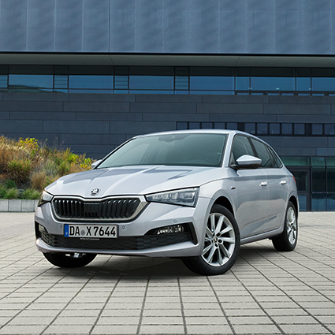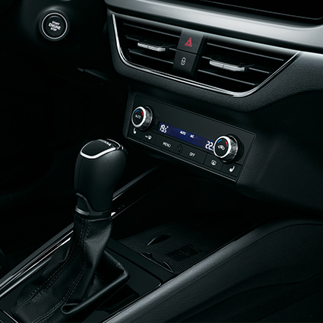
Seine cleveren Highlights:

- Zwei-Zonen Klimaanlage Climatronic
- Beheizbare Vordersitze
- Infotainmentsystem Bolero
- 17"-Leichtmetallfelgen
- Voll-LED-Haupt- und Heckscheinwerfer
- Parksensoren vorn
- Navigationssystem Amundsen und Digitales Kombiinstrument

Steigen Sie ein in den KAMIQ CLEVER – mit einem Preisvorteil von bis zu 2.434,– €⁸!

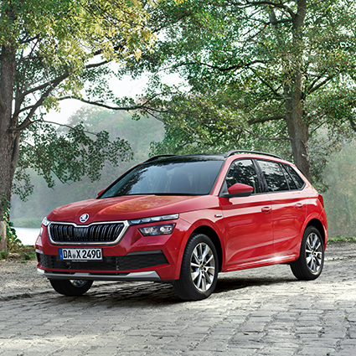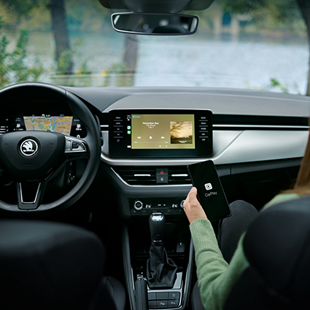

Seine cleveren Highlights:

- Zwei-Zonen Klimaanlage Climatronic
- Beheizbare Vordersitze
- Infotainmentsystem Bolero
- 17"-Leichtmetallfelgen
- Voll-LED-Haupt- und Heckscheinwerfer
- Parksensoren vorn
- Navigationssystem Amundsen und Digitales Kombiinstrument

Sie erwartet der KAROQ CLEVER – mit einem Preivorteil von bis zu 3.889,– €⁹!

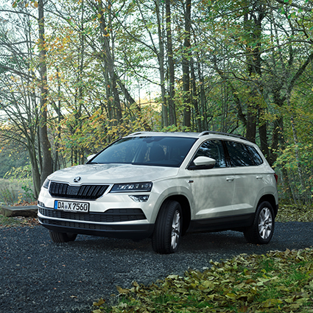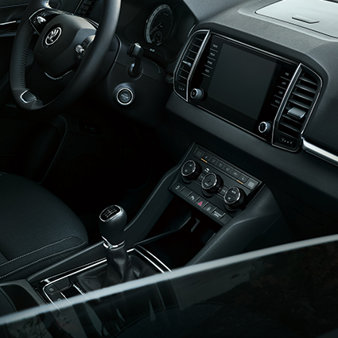

Seine cleveren Highlights:

- LED-Hauptscheinwerfer
- Zwei-Zonen Klimaanlage Climatronic
- LED-Ambientebeleuchtung
- Beheizbare Vorder- und äußere Rücksitze
- Navigationssystem Columbus
- Elektrische Heckklappenbedienung inkl. Komfortöffnung

Oder entscheiden Sie sich für unseren Beststeller in vierter Generation und profitieren Sie von einem Preivorteil von bis zu 3.370,– €¹⁰ für den OCTAVIA CLEVER.

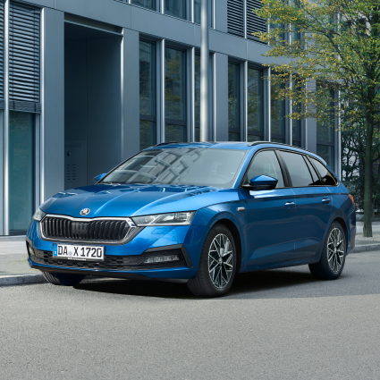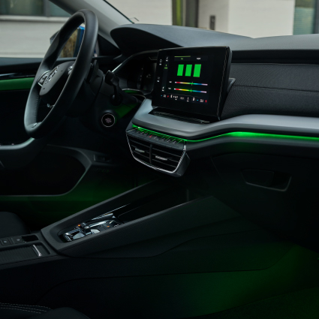
Seine cleveren Highlights:

- Ambientebeleuchtung
- Parksensoren vorn und hinten
- Fernlichtassistent
- Rückfahrkamera
- Drei-Zonen-Klimaanlage Climatronic
- Beheizbares Lenkrad

Bitte lösen Sie die nachfolgenden Rechtstexte auf Ihrer Website auf:

¹ Preisvorteil am Beispiel des ŠKODA KODIAQ CLEVER bei Erwerb des optionalen Ausstattungspakets „Business Columbus“ gegenüber der unverbindlichen Preisempfehlung der ŠKODA AUTO Deutschland GmbH für ein vergleichbar ausgestattetes Serienmodell der Ausstattungslinie Ambition.

² 36 Monate Garantieverlängerung im Anschluss an die zweijährige Herstellergarantie mit der ŠKODA Garantie+, der Neuwagen-Anschlussgarantie der ŠKODA AUTO Deutschland GmbH, Max-Planck-Str. 3–5, 64331 Weiterstadt, bei einer maximalen Gesamtfahrleistung von 50.000 km innerhalb des Garantiezeitraums. Die Leistungen entsprechen dem Umfang der Herstellergarantie. Mehr Details hierzu erfahren Sie bei uns oder unter www.skoda-auto.de/garantieplus
⁵ Preisvorteil am Beispiel des ŠKODA FABIA CLEVER BEST OF gegenüber der unverbindlichen Preisempfehlung der ŠKODA AUTO Deutschland GmbH für ein vergleichbar ausgestattetes Serienmodell der Ausstattungslinie Ambition und unter Berücksichtigung der 36-monatigen Garantieverlängerung (Gesamtfahrleistung 50.000 km).
⁷ Preisvorteil am Beispiel des ŠKODA SCALA CLEVER bei Erwerb der optionalen Ausstattungspakete „Licht & Sicht“ und „Business Amundsen“ gegenüber der unverbindlichen Preisempfehlung der ŠKODA AUTO Deutschland GmbH für ein vergleichbar ausgestattetes Serienmodell der Ausstattungslinie Ambition und unter Berücksichtigung der 36-monatigen Garantieverlängerung (Gesamtfahrleistung 50.000 km).
⁸ Preisvorteil am Beispiel des ŠKODA KAMIQ CLEVER bei Erwerb der optionalen Ausstattungspakete „Licht & Sicht“ und „Business Amundsen“ gegenüber der unverbindlichen Preisempfehlung der ŠKODA AUTO Deutschland GmbH für ein vergleichbar ausgestattetes Serienmodell der Ausstattungslinie Ambition und unter Berücksichtigung der 36-monatigen Garantieverlängerung (Gesamtfahrleistung 50.000 km).
⁹ Preisvorteil am Beispiel des ŠKODA KAROQ CLEVER bei Erwerb des optionalen Ausstattungspakets „Business Columbus“ gegenüber der unverbindlichen Preisempfehlung der ŠKODA AUTO Deutschland GmbH für ein vergleichbar ausgestattetes Serienmodell der Ausstattungslinie Ambition und unter Berücksichtigung der 36-monatigen Garantieverlängerung (Gesamtfahrleistung 50.000 km).
¹⁰ Preisvorteil am Beispiel des ŠKODA OCTAVIA CLEVER gegenüber der unverbindlichen Preisempfehlung der ŠKODA AUTO Deutschland GmbH für ein vergleichbar ausgestattetes Serienmodell der Ausstattungslinie Ambition und unter Berücksichtigung der 36-monatigen Garantieverlängerung (Gesamtfahrleistung 50.000 km).

Bitte lösen Sie die nachfolgenden Rechtstexte zu Ihrem gebuchten Online-Banner – falls Sie eines gebucht haben – ebenso auf Ihrer Website auf:

¹¹ Kundenvorteil bestehend aus dem Preisvorteil des ŠKODA KODIAQ CLEVER in Höhe von 4.960,– € bei Erwerb des optionalen Ausstattungspakets „Business Columbus“ gegenüber der unverbindlichen Preisempfehlung der ŠKODA AUTO Deutschland GmbH für ein vergleichbar ausgestattetes Serienmodell der Ausstattungslinie Ambition sowie unserem Händlernachlass.

¹² Kundenvorteil bestehend aus dem Preisvorteil des ŠKODA FABIA CLEVER BEST OF in Höhe von 5.000,– € gegenüber der unverbindlichen Preisempfehlung der ŠKODA AUTO Deutschland GmbH für ein vergleichbar ausgestattetes Serienmodell der Ausstattungslinie Ambition und unter Berücksichtigung der 36-monatigen Garantieverlängerung (Gesamtfahrleistung 50.000 km) sowie unserem Händlernachlass.

¹³ Kundenvorteil bestehend aus dem Preisvorteil des ŠKODA SCALA CLEVER in Höhe von 2.434,– € bei Erwerb der optionalen Ausstattungspakete „Licht & Sicht“ und „Business Amundsen“ gegenüber der unverbindlichen Preisempfehlung der ŠKODA AUTO Deutschland GmbH für ein vergleichbar ausgestattetes Serienmodell der Ausstattungslinie Ambition und unter Berücksichtigung der 36-monatigen Garantieverlängerung (Gesamtfahrleistung 50.000 km) sowie unserem Händlernachlass.

¹⁴ Kundenvorteil bestehend aus dem Preisvorteil des ŠKODA KAMIQ CLEVER in Höhe von 2.434,– € bei Erwerb der optionalen Ausstattungspakete „Licht & Sicht“ und „Business Amundsen“ gegenüber der unverbindlichen Preisempfehlung der ŠKODA AUTO Deutschland GmbH für ein vergleichbar ausgestattetes Serienmodell der Ausstattungslinie Ambition und unter Berücksichtigung der 36-monatigen Garantieverlängerung (Gesamtfahrleistung 50.000 km) sowie unserem Händlernachlass.

¹⁵ Kundenvorteil bestehend aus dem Preisvorteil des ŠKODA KAROQ CLEVER in Höhe von 3.889,– € bei Erwerb des optionalen Ausstattungspakets „Business Columbus“ gegenüber der unverbindlichen Preisempfehlung der ŠKODA AUTO Deutschland GmbH für ein vergleichbar ausgestattetes Serienmodell der Ausstattungslinie Ambition und unter Berücksichtigung der 36-monatigen Garantieverlängerung (Gesamtfahrleistung 50.000 km) sowie unserem Händlernachlass.

¹⁶ Kundenvorteil bestehend aus dem Preisvorteil des ŠKODA OCTAVIA CLEVER in Höhe von 3.370,– € gegenüber der unverbindlichen Preisempfehlung der ŠKODA AUTO Deutschland GmbH für ein vergleichbar ausgestattetes Serienmodell der Ausstattungslinie Ambition und unter Berücksichtigung der 36-monatigen Garantieverlängerung (Gesamtfahrleistung 50.000 km) sowie unserem Händlernachlass.

BITTE BEACHTEN SIE:
• Sollte es zur Fahrzeugdarstellung inkl. Motorisierung kommen, sind die Verbrauchs- und Emissionswerte gemäß Pkw-EnVKV inkl. Rechtstext anzugeben.

DAVON AUSGENOMMEN:
• Allein durch die Abbildung eines Fahrzeugs entsteht keine Verpflichtung zur Angabe der Verbrauchs- und Emissionswerte gemäß Pkw-EnVKV. Ausgenommen sind davon Fahrzeuge, die nur eine Motorisierung haben.
• Allein die Wiedergabe eines Bilds ohne Daten zu Beschleunigung, Hubraum oder Leistungseinheiten in kW löst keine Verpflichtung gemäß Pkw-EnVKV aus.

Bei Angabe von Verbrauchs- und Emissionswerten gemäß Pkw-EnVKV muss zusätzlich auch der DAT-Hinweis auf Ihrer Website ergänzt werden:

Kraftstoffverbrauch abhängig vom Ausstattungsumfang. Die angegebenen Verbrauchs- und Emissionswerte wurden nach den gesetzlich vorgeschriebenen Messverfahren ermittelt. Seit dem 1. September 2018 ersetzt der WLTP (Worldwide Harmonized Light Vehicles Test Procedure) den neuen europäischen Fahrzyklus (NEFZ). Wegen der realistischeren Prüfbedingungen sind die nach dem WLTP gemessenen Kraftstoffverbrauchs- und CO₂-Emissionswerte in vielen Fällen höher als die nach dem NEFZ gemessenen. Weitere Informationen zu den Unterschieden zwischen WLTP und NEFZ finden Sie unter http://www.skoda-auto.de/wltp

Aktuell sind noch die NEFZ-Werte verpflichtend zu kommunizieren. Soweit es sich um Neuwagen handelt, die nach WLTP typgenehmigt sind, werden die NEFZ-Werte von den WLTP-Werten abgeleitet. Die zusätzliche Angabe der WLTP-Werte kann bis zu ihrer verpflichtenden Verwendung freiwillig erfolgen. Soweit die NEFZ-Werte als Spannen angegeben werden, beziehen sie sich nicht auf ein einzelnes, individuelles Fahrzeug und sind nicht Bestandteil des Angebotes. Sie dienen allein Vergleichszwecken zwischen den verschiedenen Fahrzeugtypen. Zusatzausstattungen und Zubehör (Anbauteile, Reifenformat usw.) können relevante Fahrzeugparameter, z. B. Gewicht, Rollwiderstand und Aerodynamik, verändern und neben Witterungs- und Verkehrsbedingungen sowie dem individuellen Fahrverhalten den Kraftstoffverbrauch, den Stromverbrauch, die CO₂-Emissionen und die Fahrleistungswerte eines Fahrzeugs beeinflussen.

Weitere Informationen zum offiziellen Kraftstoffverbrauch und den offiziellen spezifischen CO₂-Emissionen neuer Personenkraftwagen können dem „Leitfaden über den Kraftstoffverbrauch, die CO₂-Emissionen und den Stromverbrauch neuer Personenkraftwagen“ entnommen werden, der an allen Verkaufsstellen und bei der DAT Deutsche Automobil Treuhand GmbH, Hellmuth-Hirth-Straße 1, D-73760 Ostfildern oder unter https://www.dat.de unentgeltlich erhältlich ist.

